


Dossier d’analyse

BTS CIEL SESSION 2025 – IR
E6 – PROJET TECHNIQUE

Gestionnaire de charge de véhicules électrique
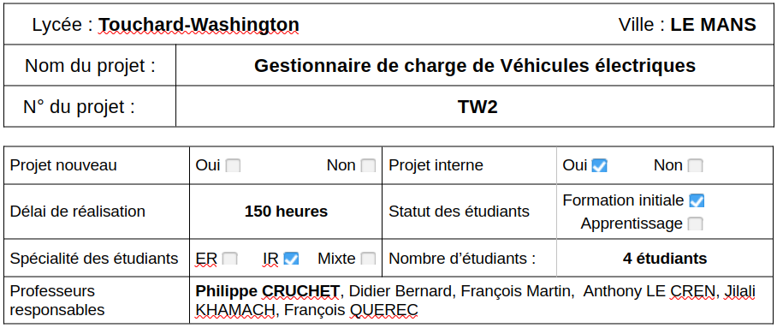
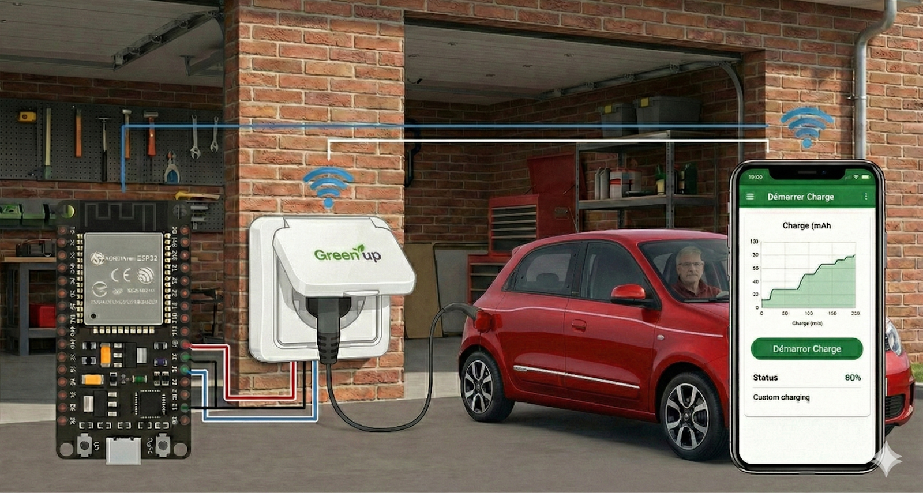

Introduction
Le projet consiste à concevoir un système intelligent de gestion de la recharge d’un véhicule électrique, reposant sur une infrastructure communicante et des dispositifs de mesure énergétique. Son objectif est de permettre la programmation automatique de la recharge en fonction des heures creuses et des contraintes énergétiques du foyer, tout en assurant le suivi et la limitation de la puissance consommée afin d’éviter tout dépassement de la puissance souscrite. Le système devra également coordonner la recharge du véhicule avec les autres usages électriques domestiques et proposer une interface de supervision accessible à distance, permettant la visualisation et l’enregistrement des données de consommation.
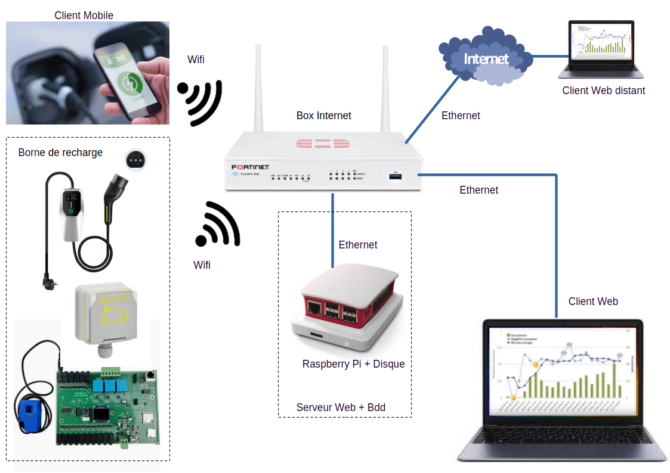
Image 1: Synoptique
Comme présenté sur le synoptique ci-dessus, le système est centré autour d’un serveur Raspberry Pi relié à une box Internet. Il assure le traitement, le stockage et la diffusion des données liées à la recharge du véhicule électrique. La borne de recharge transmet les informations de consommation et d’état de charge au serveur via une connexion Wi-Fi ou Ethernet. Les utilisateurs peuvent accéder aux données et superviser le système en local ou à distance depuis un navigateur Web ou un smartphone, permettant un suivi en temps réel et l’accès à l’historique des consommations tout en respectant les contraintes énergétiques du foyer.

Objectifs

Répartition des tâches
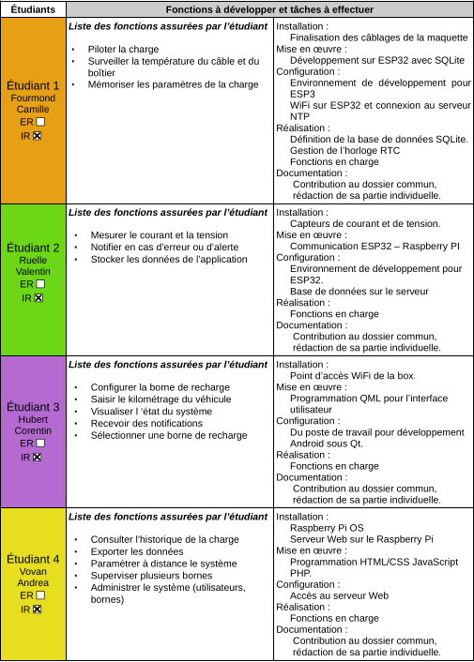
*Chaque tâche attribuée à un étudiant est identifiée par un code couleur dans le tableau ci-dessus. De plus, le nom de l’étudiant ayant rédigé la partie correspondante est indiqué en pied de page ; en l’absence de nom, cela signifie que la section a été réalisée conjointement par plusieurs étudiants.

Description des capteurs et du relais

Capteur de température
Référence | DS18S20
Rôle | Mesurer la température du câble et du boîtier
Caractéristique | - -55°C à +125°C  - Précision de ± 0,5°C  - Résolution de 9-Bit

Capteur de courant
Référence | SCT-013-020
Rôle | Mesurer en continu le courant consommé
Caractéristique | - Dimension de l’ouverture : 13mm x 13mm  - Câble de sortie : fil de 1m  - Connecteur de sortie : prise standard à 3 conducteurs Ø 3,5 mm

Capteur de tension
Référence | ZMPT101B
Rôle | Mesurer en continu la tension secteur
Caractéristique | - Tension d’alimentation : 5V à 30V DC  - Température de fonctionnement : -40°C à 70°C

Relais
Référence | SSR – 20 DA
Rôle | Gérer l’alimentation de la prise greenUp
Caractéristique | - Tension d’alimentation : 3V à 32V DC

Description des technologies

- Serveur Raspberry Pi :
  - Stockage suffisant pour le calendrier, les différentes mesures et toutes les informations saisie dans l’application mobile.
  - Système d’exploitation Raspi OS ou équivalent, avec logiciel de traitement de données en temps réel.

- Box Internet :
  - Sécurise l’accès au Raspberry Pi.
  - Gère le réseau Wi-Fi et Ethernet pour les différents appareils.

- Clients Web et Android :
  - Le client web doit être compatible avec les principaux navigateurs (Chrome, FireFox, etc.), il permet de visualiser l’état des bornes et des chargements en cours mais aussi de visualiser les différentes mesures liées aux chargements et les exporter en ficher CSV.
  - L’application Android permet d’ajouter des bornes de recharge et des véhicules mais également de programmer des chargements via un calendrier.

- Relais 20A :
  - Le relais sert à alimenter la prise Green’Up pendant la charge du véhicule. Il permet également de couper l’alimentation de la prise en cas de problème, afin d’assurer la sécurité de l’installation.

- Capteur :
  - Le capteur de température sert à analyser la température du câble et du boîtier durant la charge afin de détecter toute surchauffe.
  - Le capteur de courant et de tension permettent d’analyser la consommation durant la charge sur l’application mobile et l’interface web.

Entrées physique des capteurs

Grandeur  physique | Unité | Échelle de mesure | Précision | Type de grandeur | Capteur | Référence
Température | °C | 0 à 70°C | ± 0,5°C | Numérique | Capteur de température | DS18S20
Courant | Ampère | 0 à 20 A | ± 3 % | Analogique | Capteur de courant | SCT-013-020
Tension | Volt | 0 à 250V AC | ± 1 % | Analogique | Capteur de tension | ZMPT101B

Dictionnaire de données
Nom | Type | Taille/Précision | Exemple
Température | Réel | Dixième de degré | 56,5
Courant | Réel |  | 15,2
Tension | Réel |  | 240
Heure | Chaîne de caractères | 16 caractères | AAAA:MM:JJ:HH:MM

Nom | Type | Taille/précision | Exemple
nom du véhicule | chaîne de caractère | 40 caractères | Volkswagen id 4
capacité de la batterie | entier | 3 chiffres | 100
année du véhicule | entier | 4 chiffres | 2025
kilométrage | entier | 6 chiffres | 150 000

Nom | Type | Taille/précision | Exemple
nom de la borne | chaîne de caractères | 20 caractères | Borne Garage
emplacement | chaîne de caractères | 20 caractères | Zone C
puissance de la borne | réel | dixième | 3.6 kWh
état borne | énumération | // | disponible / en charge / programmée

Trames reçues et envoyées

Diagramme BPMN

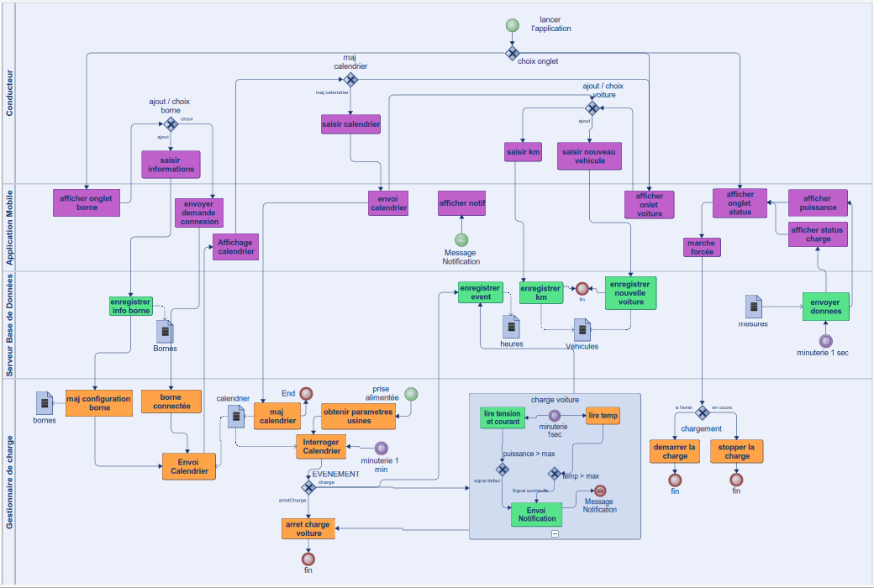
Image 2: Diagramme BPMN
Ce diagramme BPMN (Business Process Model and Notation) décrit le processus métier impliqué dans la configuration, la planification et la surveillance en temps réel de la recharge d'un véhicule électrique. Le processus met en relation quatre acteurs (ou entités) principaux :
- Le conducteur (Utilisateur) : Il interagit avec le système pour configurer ses préférences, notamment en saisissant les calendriers de charge, en gérant ses véhicules et en surveillant l'état de la borne.
- L’application mobile : Elle sert d'interface de contrôle et d'affichage. Elle transmet les commandes de l'utilisateur au serveur et affiche les informations de charge, de puissance et les notifications d'alerte en temps réel.
- Le serveur / Base de données : Il assure la centralisation et la persistance des données (bornes, véhicules, événements, mesures). Il synchronise les informations entre l'application mobile et le matériel.
- Le gestionnaire de charge (Système embarqué) : Il assure le contrôle physique de la charge. Il exécute les cycles de recharge selon le calendrier, surveille les paramètres critiques (tension, courant, température) et garantit la sécurité de l'installation.
Le processus détaillé comprend les étapes suivantes :
- Configuration et Initialisation : L'utilisateur configure sa borne et son véhicule via l'application. Ces données sont enregistrées en base de données, ce qui déclenche la mise à jour de la configuration côté matériel (borne connectée).
- Planification de la charge : Le système de charge interroge périodiquement (toutes les minutes) le calendrier saisi par l'utilisateur. Si les conditions sont remplies, la charge démarre automatiquement.
- Surveillance active et Sécurité : Durant la recharge, le gestionnaire effectue des mesures constantes (toutes les secondes). En cas de dépassement de puissance ou de température maximale, une notification est envoyée et la charge est interrompue pour protéger le système.
- Contrôle en temps réel et Diffusion : Les données de puissance et de statut sont envoyées en continu vers le serveur, permettant à l'utilisateur de suivre l'évolution de la charge sur son application mobile et d'intervenir manuellement si nécessaire (marche forcée).

Dictionnaire des acteurs

Nom de l’acteur | Description
Conducteur | Pilote le système via l'application mobile pour configurer les paramètres de charge, gérer les véhicules et surveiller l'état en temps réel.
Application Mobile | Interface utilisateur permettant la visualisation des données de charge, la gestion du calendrier et la réception des notifications d'alerte.
Serveur / Base de données | Centralise et stocke les informations relatives aux bornes, aux véhicules et aux historiques de mesures pour assurer la continuité des données.
Gestionnaire de charge | Système embarqué qui exécute physiquement la recharge, contrôle les capteurs de sécurité et communique les mesures en temps réel au serveur.

Description des cas d’utilisation

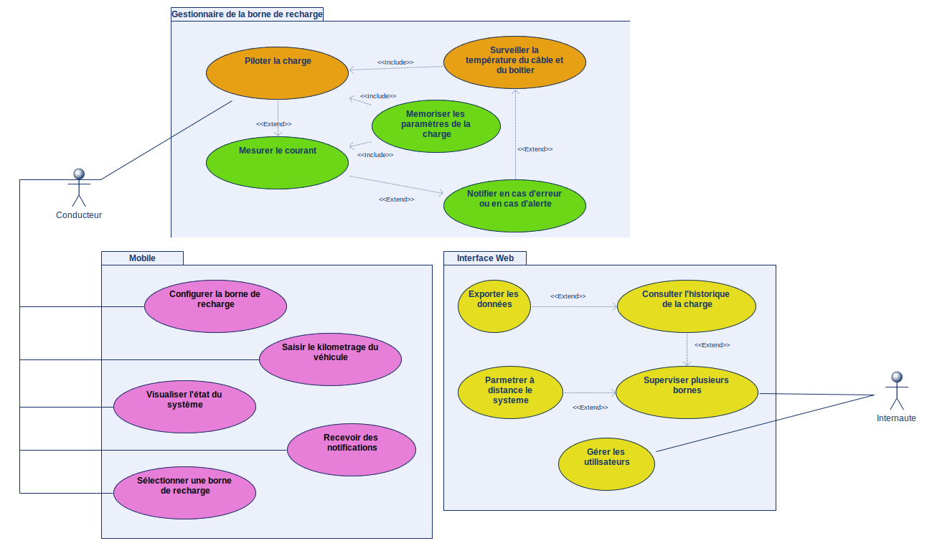
Image 3: Diagramme des cas d’utilisation

Cette section a pour objet de détailler les différentes fonctionnalités du projet en exposant leurs finalités ainsi que leur rôle dans le bon fonctionnement de la solution globale. Les éléments présentés ici ont été directement élaborés à partir du diagramme des cas d'utilisation (présenté ci -dessus), qui définit le périmètre fonctionnel du système.
Chaque interaction est analysée de façon précise afin de mettre en lumière les attentes des utilisateurs, la gestion des données ainsi que les règles de sécurité ou les scénarios d'erreurs éventuels. Cette approche structurée garantit une vision commune du projet pour tous les étudiants et facilite les étapes de développement technique et de validation finale.

Piloter la charge
Pré conditions | Horaires de charge définies.
Post conditions | //
Scénario principale | Le système est lancé par le conducteur et il obtient les paramètres d’utilisation. Il interroge ensuite périodiquement le calendrier (toutes les 1 minutes) afin de détecter un événement planifié.  Lorsqu’un événement de type charge est détecté, le gestionnaire de charge commande la fermeture du relais, démarre la charge et lance les mesures du courant ainsi que la mémorisation des paramètres de charge.  Lorsque l’événement indique un arrêt de charge, le système commande l’ouverture du relais, met fin à la charge, effectue les mesures finales du courant et mémorise les paramètres associés.  Durant toute la phase de charge, les mesures nécessaires sont réalisées et les données sont enregistrées.
Alternatives | //
Diagramme de séquence
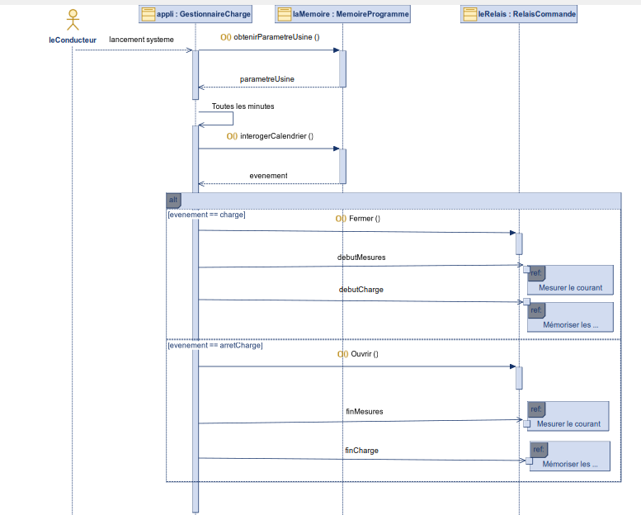
Image 4: Diagramme de séquence « Piloter la charge »

Surveiller la température du câble et du boîtier
Pré conditions | Une température seuil doit être définie.
Post conditions | //
Scénario principale | Le système déclenche périodiquement (toutes les 1 seconde) la lecture de la température via le capteur. La température mesurée est transmise au gestionnaire de charge, qui la compare à la température maximale autorisée.  Si la température dépasse le seuil défini, le système commande l’ouverture du relais afin de couper la charge et génère un signal d’erreur de type surchauffe. Une notification d’alerte est alors envoyée pour informer de la situation anormale.
Alternatives | //

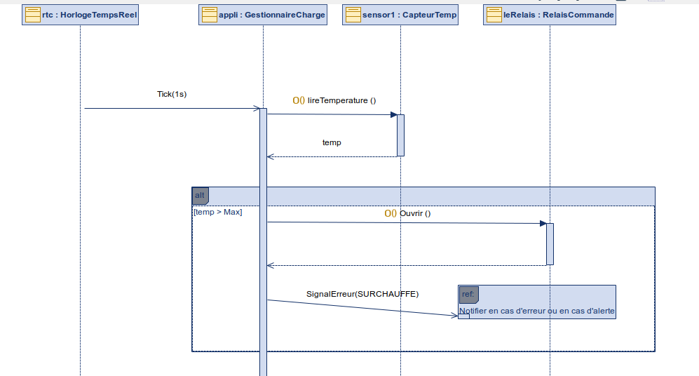
Diagramme de séquence

Image 5: Diagramme de séquence « Surveiller la température du câble et du boîtier »

Mesurer le courant
Pré-conditions | La session de charge est active. La connexion à la base de données est établie.
Post-conditions | Les données de charge sont archivées et consultables pour la facturation ou la maintenance.  L'historique est à jour avec une précision à la seconde.
Scénario principal | L'horloge système envoie un signal de scrutation chaque seconde.  - Mesure : Le système interroge les capteurs de courant et de tension.  - Horodatage : Le système récupère l'heure et la date précises auprès du calendrier système.  - Préparation : Le système encapsule les données (Courant, Tension, Date, Heure).  - Transmission : Le système envoie les données à la base de données.  - Confirmation : La base de données acquitte la réception et enregistre les valeurs.
Alternatives | A1 : Échec de lecture capteur : Si le capteur ne répond pas, le système enregistre une valeur d'erreur ou "NUL" pour ne pas fausser les statistiques.  - A2 : Base de données injoignable : Si la base de données est déconnectée, le système stocke les mesures localement (mémoire tampon) en attendant le rétablissement de la connexion.

Diagramme de séquence
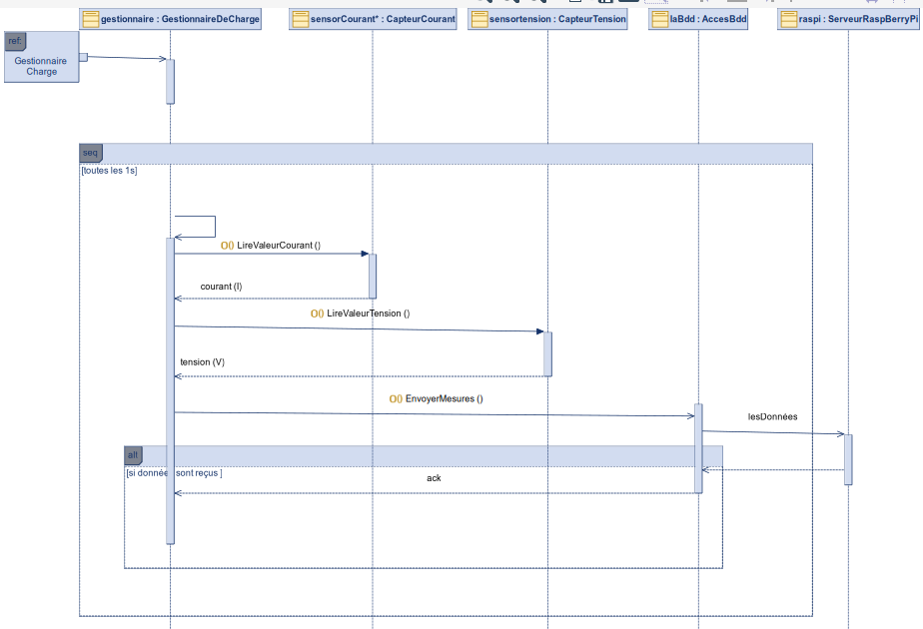
Image 6: Diagramme de séquence « Mesurer le courant »

Notifier en cas d’erreur ou en cas d’alerte
Pré-conditions | Une session de charge est en cours (numéro de session actif)
Post-conditions | L'utilisateur est informé de l'arrêt de la charge.  La borne est placée dans un état sécurisé.
Scénario principal | Détection : Le système détecte une anomalie :  - Erreur de courant : dépassement du seuil d'intensité (ex: courant supérieur à 32A).  - Erreur de tension : mesure hors plage de sécurité (ex: tension supérieure à 253V).  - Anomalie matérielle ou logicielle : relais collé ou timeout de communication.  - Identification : Le système récupère le numéro de session de charge actuellement actif en mémoire ou dans la base de données.  - Recherche : Le système identifie l'utilisateur ou l'interface associée à ce numéro de session spécifique.  - Notification : Le système génère et envoie un message d'alerte précis sur l'écran de la borne.  - Journalisation : L'erreur est enregistrée dans l'historique avec l'horodatage et l'ID de session.
Alternatives | A1 : Session inconnue : Si l'erreur survient hors session, la notification est envoyée sur un mode "Maintenance" général.  A2 : Échec d'affichage : Si l'interface utilisateur ne répond pas, le système tente d'envoyer l'alerte au serveur de supervision central.

Diagramme de séquence
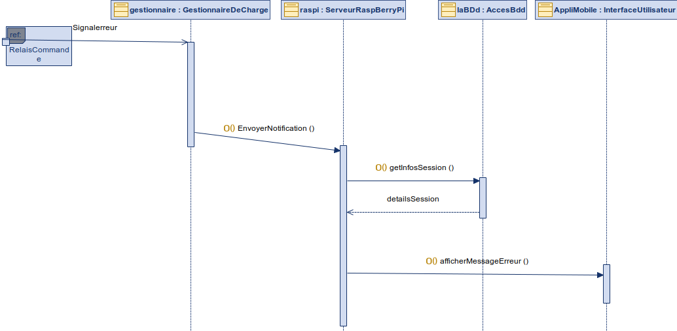
Image 7: Diagramme de séquence « Notifier en bas d’erreur ou en cas d’alerte »

Mémoriser les paramètres de la charge
Pré-conditions | Connexion de la borne à la base de données, une session de charge a été initialisée.
Post-conditions | Les paramètres complets de la session sont disponibles en base de données pour l'utilisateur ou l'administrateur.  La session est marquée comme "Terminée et Archivée".
Scénario principal | Identification : Le système associe toutes les données au numéro de session en cours.  - Capture temporelle : Le système enregistre l'heure de début (au lancement) et l'heure de fin (à la déconnexion).  - Collecte des mesures : Le système compile les intensités et courants variants relevés périodiquement durant toute la durée de la session.  - Transmission : Le système envoie l'ensemble de ces paramètres (Horodatage + Mesures électriques) à la base de données.  - Confirmation : La base de données confirme le stockage définitif des informations de la session.
Alternatives | A1 : Échec de connexion base de données : Le système stocke les paramètres en local (mémoire non-volatile) et retente l'envoi dès que la connexion est rétablie.  A2 : Session interrompue brutalement : Le système mémorise l'heure de l'interruption comme "Heure de fin" par défaut.

Diagramme de séquence
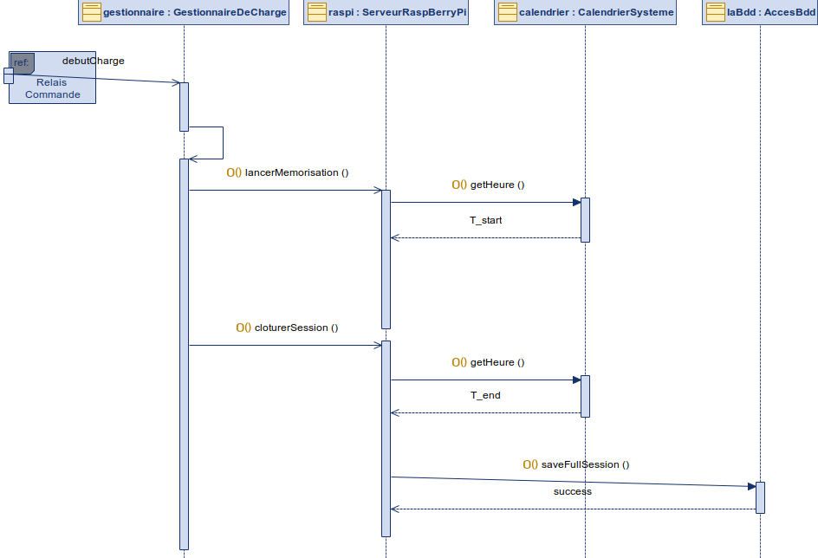
Image 8: Diagramme de séquence « Mémoriser les paramètres de la charge »

Configurer la borne de recharge
Pré conditions | //
Post conditions | //
Scénario principal | Le conducteur choisi la borne de recharge et choisi les heures de fonctionnement. Définir le nom de la borne et sa puissance.
Alternatives | //

Sélectionner une borne de recharge
Pré conditions | //
Post conditions | //
Scénario principal | Affichage de la liste des bornes disponibles  Le conducteur choisi la borne de recharge qu’il souhaite
Alternatives | //

Diagramme de séquence
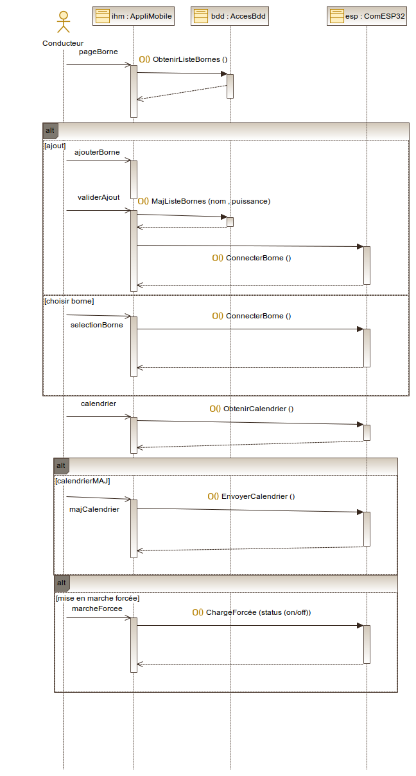
Image 9: Diagramme de séquence « Configurer la borne de recharge / Sélectionner une borne de recharge »

Saisir le kilométrage du véhicule
Pré conditions | //
Post conditions | ///
Scénario principal | Le conducteur saisi dans l’application le kilométrage de sa voiture.Ajout des données dans la bdd avec date et heure.
Alternatives | //

Diagramme de séquence
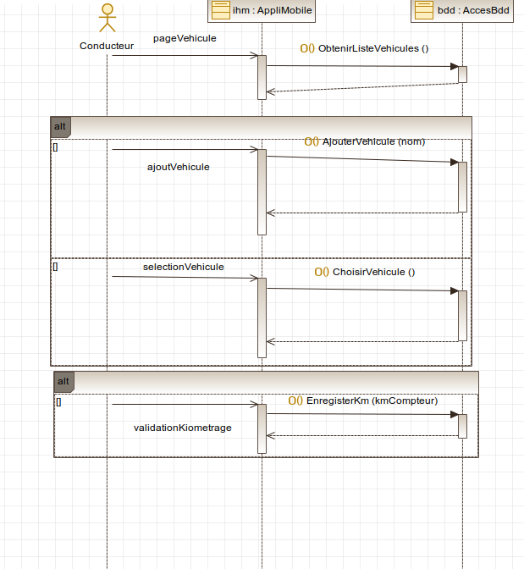
Image 10: Diagramme de séquence « Saisir le kilométrage du véhicule »

Visualiser l’état du système
Pré conditions | //
Post conditions | //
Scénario principal | Le conducteur consulte l’application pour connaître le niveau de charge et le temps de charge (heure d’arrêt de la charge) de sa voiture, voir la consommation électrique, voir si la borne fonctionne ou non
Alternatives | //

Diagramme de séquence
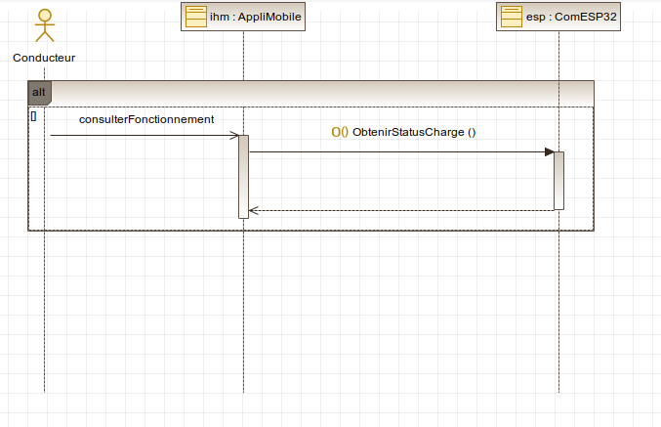

Image 11: Diagramme de séquence « Visualiser l’état du système »

Recevoir des notifications
Pré conditions | //
Post conditions | //
Scénario principal | Le conducteur reçois une notification pour l’informer que son véhicule est chargé ou qu’il y a une anomalie sur la recharge ou en cas de dépassement du seuil  Envoie notif si allumage de la prise mais pas de câble de charge
Alternatives | //

Diagramme de séquence
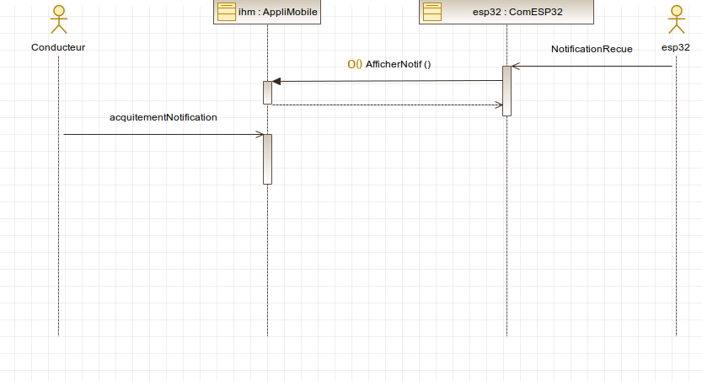
Image 12: Diagramme de séquence « Recevoir des notifications »

Gérer les utilisateurs
Pré conditions | Base de données accessible
Post conditions | //
Scénario principale | L’administrateur accède au tableau de gestion des utilisateurs  Le système affiche la liste des utilisateurs et les actions disponibles : Ajouter, Modifier, Supprimer, Activer/Suspendre, Réinitialiser  L’administrateur sélectionne une action.Le système exécute l’action demandée.Le système enregistre l’opération avec un horodatage.Le système confirme la réussite de l’action.
Alternatives | //

Diagramme de séquence
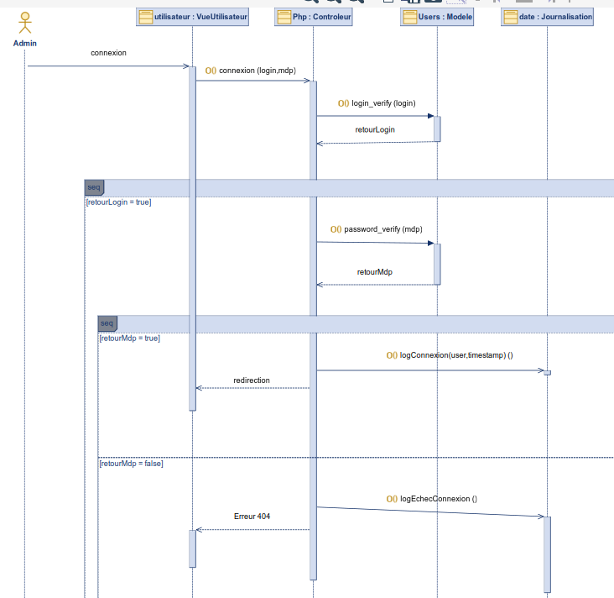
Image 13: Diagramme de séquence « Gérer les utilisateurs »

Superviser plusieurs bornes
Pré conditions | //
Post conditions | //
Scénario principale | L’administrateur ouvre l’interface de supervision.Le système affiche la liste des bornes enregistrées.Pour chaque borne, le système affiche son état (active, en charge, hors service), la puissance consommée et les éventuelles alertes.L’administrateur sélectionne une borne pour consulter ses détails.Le système met à jour les informations affichées.
Alternatives | //

Diagramme de séquence
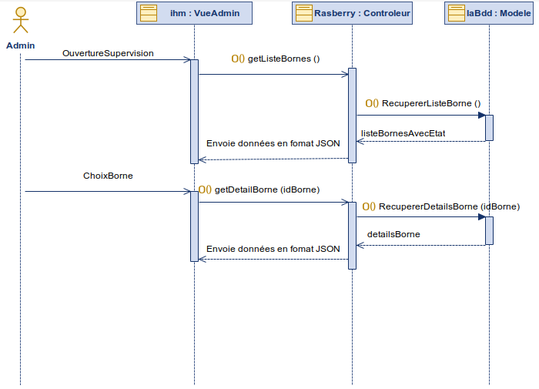
Image 14: Diagramme de séquence « Superviser plusieurs bornes »

Paramétrer à distance le système
Pré conditions | Connexion http,esp32 et raspberry Pi
Post conditions | //
Scénario principale | L’administrateur accède à l’interface de paramétrage à distance.Le système affiche la configuration actuelle de la borne.L’administrateur modifie les paramètres souhaités (horaires, puissance maximale, priorités).L’administrateur valide la configuration.Le système transmet les nouveaux paramètres à la borne.Le système confirme la prise en compte des modifications.
Alternatives | //

Diagramme de séquence
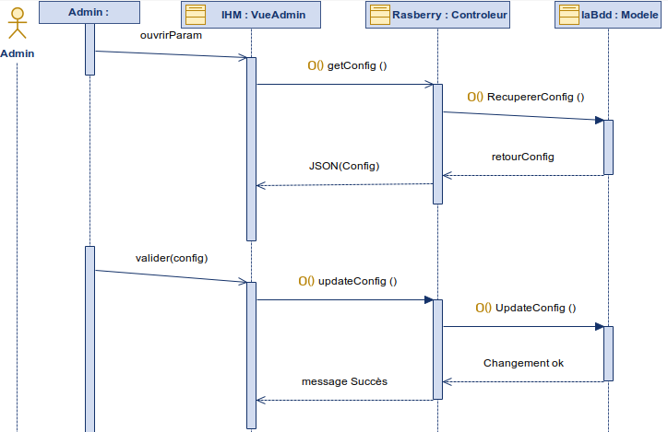
Image 15: Diagramme de séquence « Paramétrer à distance le système »

Consulter l’historique de la charge
Pré conditions | ESP32 et Pi synchronisés
Post conditions | //
Scénario principale | L’utilisateur accède à la page de suivi des consommations. Le système affiche les critères de sélection disponibles : période et bornes à consulter. L’utilisateur sélectionne la période souhaitée. Le système interroge la base de données pour récupérer les mesures de charge. Le système traite les données et génère dynamiquement des graphiques de puissance. L’utilisateur visualise l’historique sous forme de courbes interactives. Le système enregistre l’opération de consultation (utilisateur, date,période consultée).
Alternatives | //

Diagramme de séquence
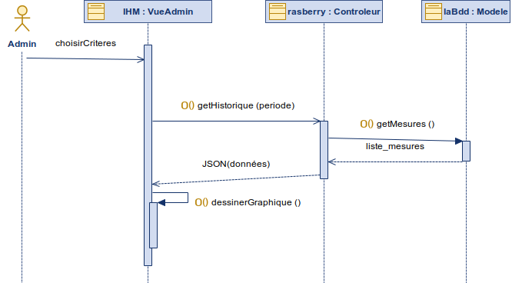
Image 16: Diagramme de séquence « Consulter l’historique de la charge »

Exporter les données
Pré conditions | espace disque suffisant
Post conditions | //
Scénario principale | L’utilisateur accède à la page d’export des données. Le système affiche les critères de sélection disponibles (période et bornes). L'utilisateur saisit ses critères et le système estime immédiatement le volume de données en comptant le nombre de lignes en base de données. Le système affiche cette estimation à l'utilisateur qui valide ensuite la demande d'exportation. Le système interroge la base pour récupérer l'intégralité des valeurs brutes demandées. Le système effectue l'écriture physique du fichier (CSV ou JSON) sur le serveur Raspberry. Enfin, le système enregistre l’opération d’export dans les journaux de connexion pour assurer la traçabilité de l'action.
Alternatives | //

Diagramme de séquence
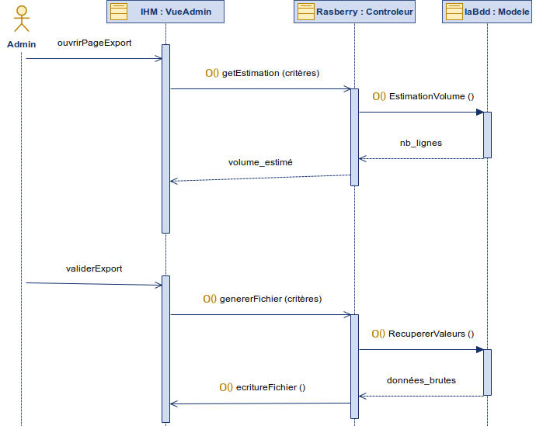
Image 17: Diagramme de séquence « Exporter les données »

